

Licenciatura em Engenharia Informática e Computação

Interação Pessoa-Computador - 1º Semestre 2022/2023

**Nome da App**

Phase 1 Report – User and Task Analysis

Grupo 3 – Turma 3LEIC09

Afonso Jorge Farroco Martins – up202005900

Eduardo Filipe Leite da Silva – up202005283

Pedro Nuno Ferreira Moura de Macedo – up202007531

1 – Descrição do projeto

Desenvolvido no âmbito da unidade curricular Interação Pessoa-Computador, o nosso projeto tem como objetivo construir a interface de uma aplicação de planeamento de estudo e partilha de recursos. Esta aplicação permite aos estudantes organizarem todo o seu estudo num único lugar, facilitando também a colaboração com colegas de curso.

Os principais elementos diferenciadores do sistema idealizado são a integração de uma forte componente social e de colaboração, encorajando os utilizadores a, além de planearem o seu próprio estudo, partilharem os seus recursos e esclarecerem dúvidas entre si.

Deste modo, pretendemos criar uma plataforma que integre as principais funcionalidades desejadas por este tipo de utilizadores, para que os mesmos não estejam dependentes de várias aplicações para atingir um objetivo comum: organizar o estudo convenientemente.

2 – Aplicações e serviços relacionados

Se analisarmos as principais opções de aplicações direcionadas à organização de estudo, percebemos que não existe um sistema disponível no mercado que condense todas as funcionalidades normalmente desejadas por estudantes.

A aplicação mais próxima desse “ideal”, e que se destaca por ser já bastante utilizada, é o *Notion*. Esta aplicação permite aos seus utilizadores criar templates personalizados que se ajustem às suas necessidades, onde podem ser configurados calendários personalizados, pastas com notas sobre aulas ou qualquer outro assunto, abas de organização para cada unidade curricular, entre outras. No entanto, a componente social desta aplicação é muito reduzida, o que é compreensível devido à complexidade com que aborda todos os aspetos relacionados com organização.

A plataforma *Moodle*, muito conhecida e utilizada por estudantes nas mais variadas instituições de ensino, é também uma ferramenta bastante completa no que toca à partilha e organização de ficheiros entre docentes e estudantes, e promove também a interação entre os mesmos através de fóruns. Ainda assim, uma das suas lacunas consiste em não permitir muita personalização de modo a que o estudante possa organizar os seu estudo de acordo com as suas preferências pessoais.

Podemos destacar também outras aplicações, embora menos completas e focadas apenas numa tarefa específica, como por exemplo o *GoodNotes* (utilizado para tomar notas em dispositivos móveis), o *Todoist* (focado na organização de tarefas a fazer pelo utilizador), ou o *Accio* (desenvolvido para a partilha de recursos entre estudantes do mesmo curso).

3 – Reultados do questionário

Com o objetivo de ficar a conhecer melhor e entender as motivações e necessidades do universo de possíeveis utilizadores da nossa aplicação, foi desenvolvido e aplicado um questionário.

O questionário foi dividido em três secções: a primeira, destinada exclusivamente à recolha de alguma informação pessoal; a segunda, contendo questões direcionadas ao estudo da utilização e experiência anterior com ferramentas e dispositivos de estudo por parte do utlizador; e a terceira, com o objetivo de entender qual a perceção por parte do utilizador acerca de uma hipotética aplicação de apoio ao estudo.

O inquérito foi divulgado principalmente em grupos de curso em várias redes sociais, e com alguns amigos e familiares do elementos do grupo, que ajudaram por sua vez na partilha do mesmo. No total foram obtidas 36 respostas.

Como previsto, tendo em conta o público-alvo a que o questionário foi aplicado, a maioria dos participantes (86.1%), tem idades entre os 18 e os 21 anos, e dividem-se praticamente de igual forma pelo género masculino e feminino. Todos os inquiridos frequentam o ensino superior, seja em ciclos de licenciatura (88.9%) ou mestrado (11.1%). Os cursos frequentados são bastante variados, desde várias Engenharias (Informática, Gestão Industrial) a Medicina ou Direito.

No que diz respeito aos resultados da segunda secção, Podemos destacar o seguinte:

IMAGENS AQUI

* Como ferramentas de estudo, os inquiridos utilizam principalmente as aplicações *Google Drive* (100%), *Accio* (50%), e *Notion* (38.9%). Outras ferramentas como Todoist, GoodNotes, Github ou *Flip* são escolhidas por um número reduzido de utilizadores.
* Como centros de partilha de recursos/ficheiros, as opções mais escolhidas são *Accio* (41.7%), e aplicações de armazenamento em cloud, como *Google Drive* (91.7%), *OneDrive* (44,4%) ou *Dropbox* (27.8%). *Evernote* e *WeTransfer* são escolhidas residualmente.
* A totalidade dos inquiridos usa o computador como principal equipamento para o estudo, verificando-se também que a maioria utiliza outros equipamentos (como tablet ou telemóvel) esporadicemente e, provavelmente, como um complemento ao com putador).
* No que toca à comunicação entre os utilizadores, os inquiriods usam meios variados, desde mensagens e chamadas tradicionais a chamadas de video ou redes sociais, e também presencialmente.
* Também nas plataformas em que os utilizadores gostariam de ver uma aplicação de planeamento de estudo ser implementada as respostas variam consideravelmente (*Windows, Android, Mac, iPhone, iPad*), registando-se apenas 2 inquiridos que gostariam de ter a possibilidade de utilizer a aplicação em *Linux*.

Quanto a terceira secção:

* Quando questionados acerca das funcionalidades desejadas numa aplicação de apoio ao estudo, os inquiridos escolhem um leque muito variado, com principal destaque para as opções “Calandário de exames e projetos” (91.7%), “Partilha de apontamentos e recursos” (80.6%), “Guardar notas pessoais” (58.3%), opções relacionadas com a marcação e planeamento de sessões de estudo (50% em ambas) e “Chat para cada cadeira” (44.4%).
* Através das questões de classificação de acordo com uma escala, conclui-se que a maioria dos utilizadores considera no mínimo provável partilhar os seus recursos com o resto do seu curso, e que o tempo que teria que dispender na aplicação para organizar o estudo seria bastante relevante. Quanto à existência de um moderador nos chats da aplicação, os utilizadores dividem-se, com uma tendência favorável à falta de necessidade da sua existência.

Através da análise destes resultados, podemos concluir

5 – Personas

Com base nos resultados do questionário, foram desenvolvidas três *Personas*, que representam estudantes de diferentes cursos e, mais essencialmente, estudantes com diferentes necessidades no que diz respeito à utilização e funcionalidades de uma aplicação de apoio ao estudo.

IMAGENS DAS PERSONAS

6 – Cenários de atividade

Escrever cenários aqui

9 – Funcionalidades e tarefas

Principais funcionalidades da interface do sistema a ser desenvolvido:

* Permitir o registo de um novo utilizador com a sua informação pessoal (nome, username, password, email, curso, foto, etc.)
* Permitir ao utilizador fazer login com as suas credenciais
* Editar a informação do seu perfil do utilizador
* Permitir ao utilizador associar as suas unidades curriculares
* Entrar em chats com base nas unidades curriculares escolhidas pelo utilizador
* Existência de um calendário personalizado pelo utilizador com datas de exames, entregas de projetos ou outros momentos de avaliação
* Páginas de partilha de apontamentos e outros recursos para cada unidade curricular
* Área para marcar, planear e gerir sessões de estudo (com ou sem mais colegas)
* Envio de notificações acerca de datas importantes associadas ao calendário do utilizador, às suas sessões de estudo ou acerca do upload de novos recursos por parte de outro utilizador
* Pesquisa dentro da aplicação

Exemplos de tarefas a serem realizadas por um utilizador do sistema:

* Colocar uma dúvida no chat de uma unidade curricular
* Responder a uma dúvida de um colega no chat de uma unidade curricular
* Marcar a data de um exame ou entrega de trabalho no calendário pessoal
* Inscrever-se numa nova unidade curricular dentro da aplicação
* Marcar e planear uma sessão de estudo com colegas, criando um grupo de estudo
* Guardar uma nota, por exemplo durante uma aula

10 – Conclusões

Atualmente, as aplicações de apoio ao estudo (de vários tipos) são amplamente utilizadas por estudantes de vários contextos sociais e académicos. Como sabemos, muitas destas aplicações incluem também serviços pagos que vedam o acesso a muitos possíveis utilizadores.

Através do estudo do público-alvo das aplicações deste género, conseguimos também chegar à conclusão que, no momento, não existe no mercado um sistema que satisfaça todas as necessidades dos utilizadores.

Essencialmente, nesta fase do nosso projeto foram recolhidos dados que permitem categorizar os utilizadores, e entender quais as funcionalidades desejadas pelos mesmos numa aplicação para a qual irá ser desenvolvida uma interface. Esta informação servirá de fundamento e auxiliará o grupo nas fases seguintes do desenvolvimento do projeto.

11 – Anexos

1. Perguntas do questionário

* 1 - Idade
  + <18
  + 18-21
  + 21-25
  + >25
* 2 - Género
  + Masculino
  + Feminino
  + Prefiro não responder
  + Outro
* 3 – Nível de estudos
  + Ensino Médio
  + Ensino Secundário
  + Licenciatura
  + Mestrado
  + Doutoramento
* 3 – Curso que frequenta
  + Resposta aberta
* 4 – Ferramentas de estudo que já usou
  + Accio
  + Google Drive (para partilha de recursos)
  + Notion
  + Evernote
  + Todoist
  + Nenhuma
  + Outra
* 5 – Se respondeu “nenhuma” (pergunta 4), porquê?
* 6 – Centros para partilha de recursos que usa ou já usou
  + Accio
  + Google Drive
  + OneDrive
  + DropBox
  + Evernote
  + Nenhum
  + Outra
* 7 – Com que frequência usa os seguintes equipamentos para os estudos: Computador, Tablet, Telemóvel
  + A maioria das vezes
  + Algumas vezes
  + Poucas vezes
  + Nunca ou raramente
* 8 – Como comunica com colegas durante o estudo
  + Chamada de voz
  + Videochamada
  + SMS
  + Mensagens em redes sociais
  + Email
  + Pessoalmente
  + Outro
* 9 – Plataformas em que gostaria de ver uma aplicação de apoio ao estudo ser implementada
  + iPhone
  + iPad
  + MacBook
  + Android
  + Windows
  + Aplicação web (site)
  + Outra
* 10 – Funcionalidades que gostaria de ver implementadas numa aplicação de apoio ao estudo
  + Calendário de exames e projetos
  + Chat para cada cadeira
  + Partilha de apontamentos e recursos de cada cadeira
  + Planear sessões de estudo
  + Marcar sessões de estudo com amigos
  + Reservar gabinetes de estudo
  + Temporizador de Pomodoro
  + Guardar notas pessoais
  + Outra
* 11 – Probabilidade de partilhar apontamentos com o resto do seu curso: 1-Pouco provável, 5-Muito provável
* 12 – Relevância do tempo a ser dispendido para organizar os recursos de estudo e preparar a aplicação: 1-Pouco relevante, 5-Muito relevante
* 13 – Necessidade de existência de um moderador em chats de unidades curriculares: 1-Pouco necessária, 5-Muito necessária
* 14 – Perceção acerca da utilidade de uma aplicação de estudo com as características escolhidas anteriormente: 1-pouco útil, 5-Muito útil
* 15 – Comentários/Sugestões

1. Resultados do questionário

* 1 – Idade

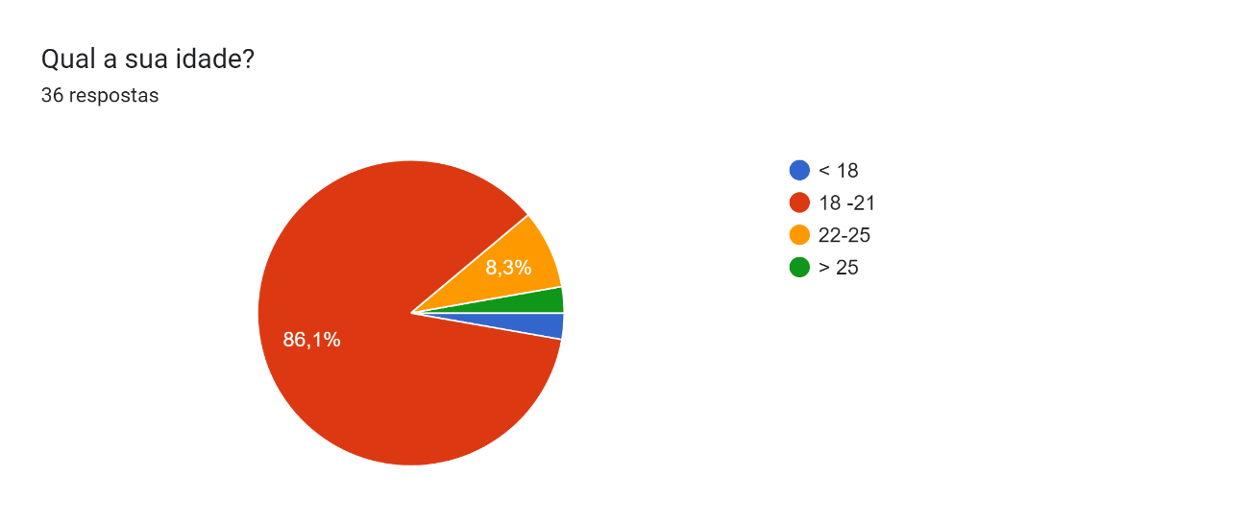

* 2 – Género

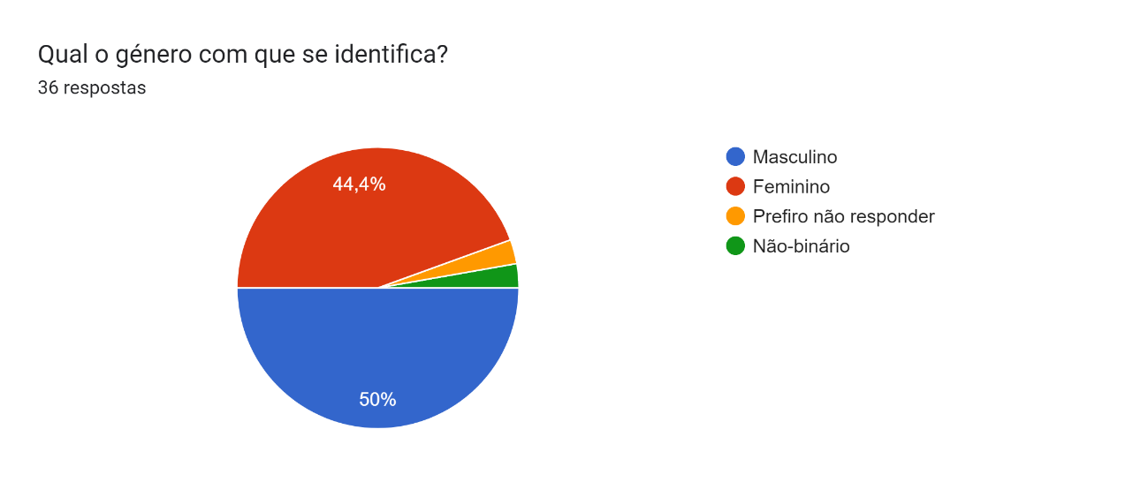

* 3 – Nível de estudos

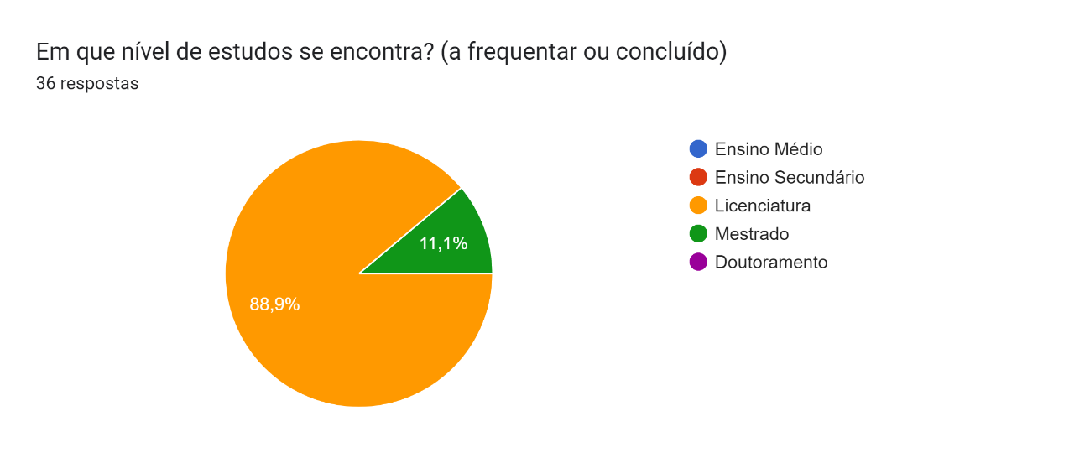

* 3 – Curso que frequenta

As respostas a esta pergunta foram filtradas para permitir a criação do gráfico

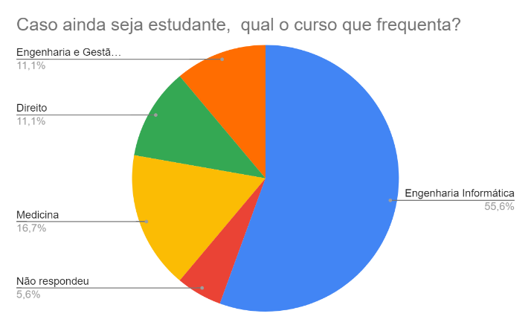

* 4 – Ferramentas de estudo que já usou

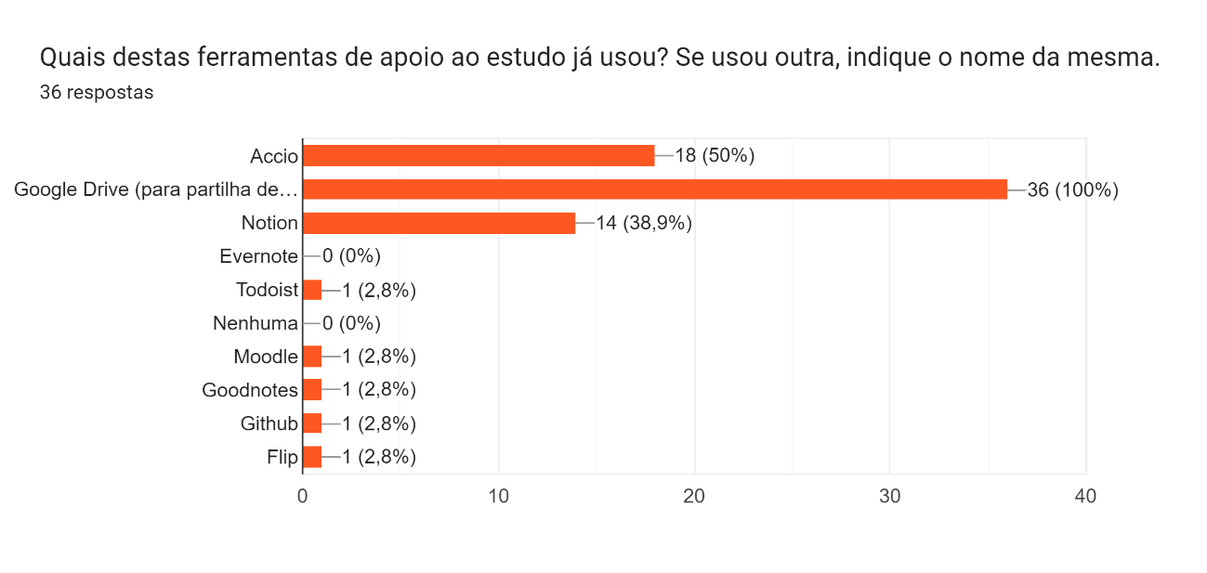

* 5 – Se respondeu “nenhuma” (pergunta 4), porquê?

Sem respostas

* 6 – Centros para partilha de recursos que usa ou já usou

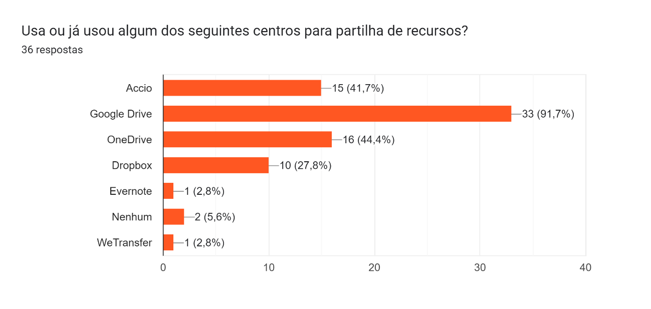

* 7 – Com que frequência usa os seguintes equipamentos para os estudos: Computador, Tablet, Telemóvel

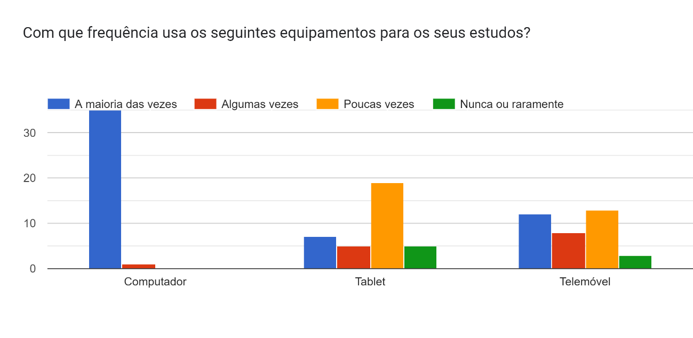

* 8 – Como comunica com colegas durante o estudo

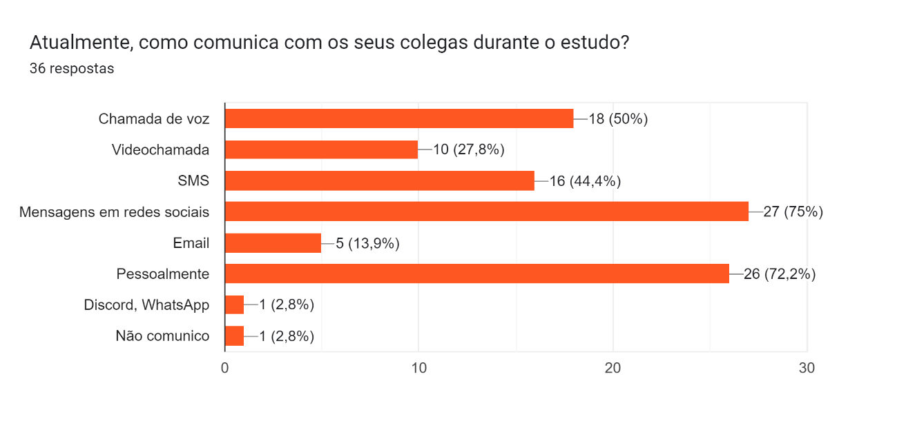

* 9 – Plataformas em que gostaria de ver uma aplicação de apoio ao estudo ser implementada

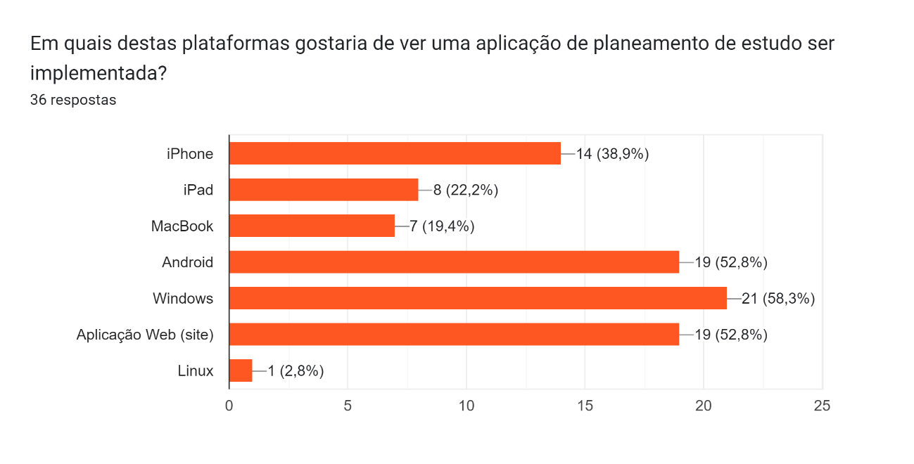

* 10 – Funcionalidades que gostaria de ver implementadas numa aplicação de apoio ao estudo

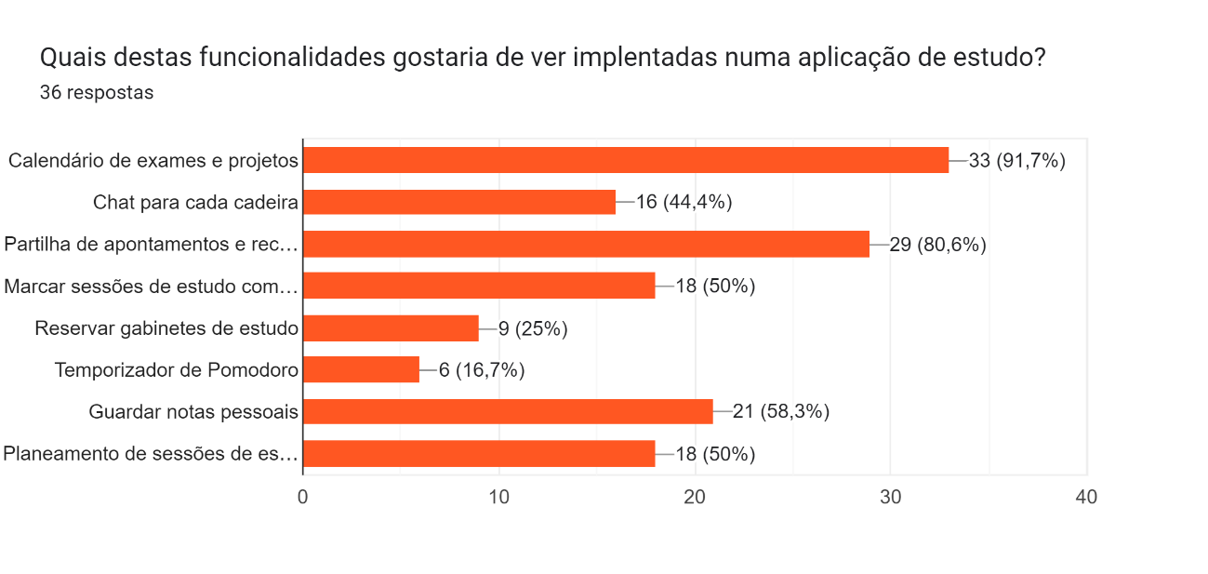

* 11 – Probabilidade de partilhar apontamentos com o resto do seu curso: 1-Pouco provável, 5-Muito provável

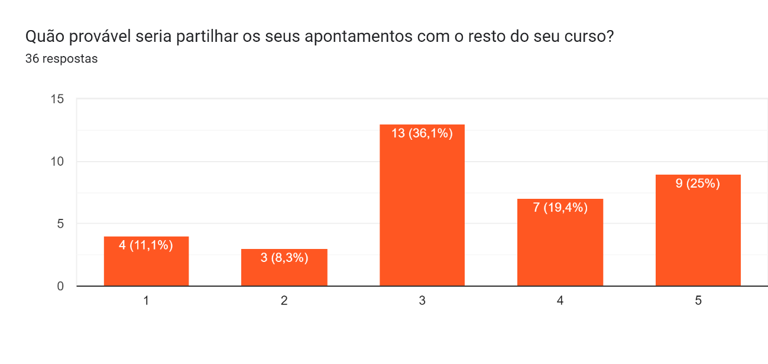

* 12 – Relevância do tempo a ser dispendido para organizar os recursos de estudo e preparar a aplicação: 1-Pouco relevante, 5-Muito relevante

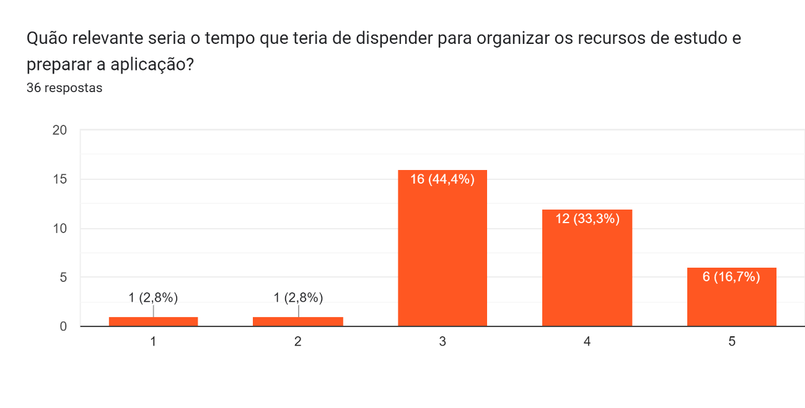

* 13 – Necessidade de existência de um moderador em chats de unidades curriculares: 1-Pouco necessária, 5-Muito necessária

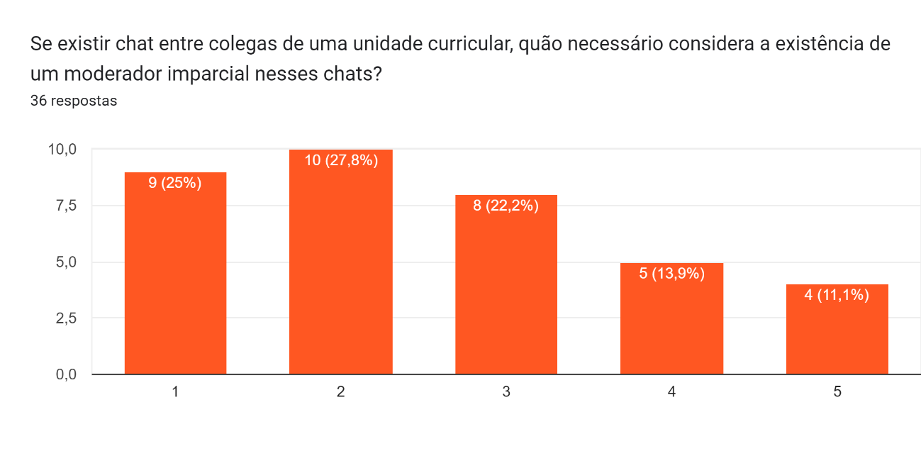

* 14 – Perceção acerca da utilidade de uma aplicação de estudo com as características escolhidas anteriormente: 1-pouco útil, 5-Muito útil

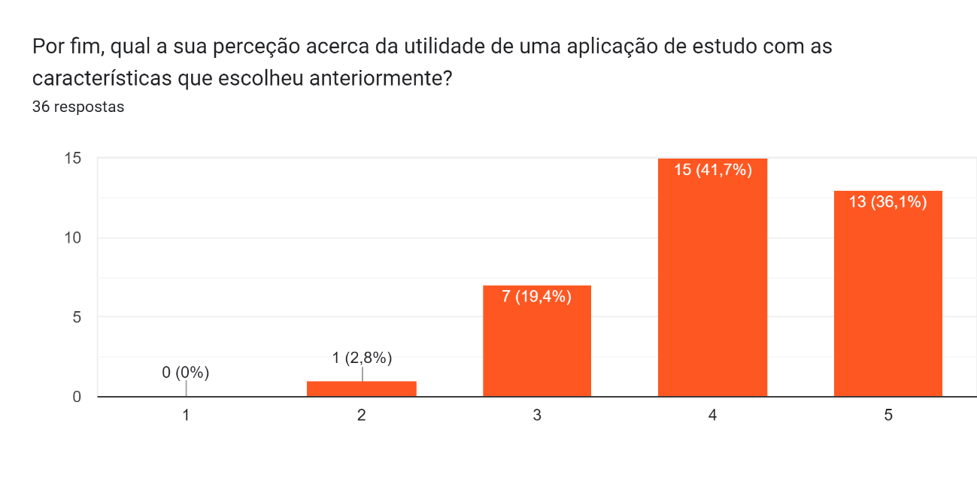

* 15 – Comentários/Sugestões

Sem respostas